PL zo SJ Dištančné vzdelávanie do 1.3.- 5.3.2021 Meno_______________
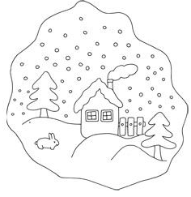
z Z 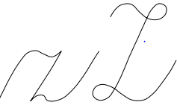
Zima
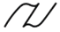

1. Čítaj a prepíš!
Za Ze Zi Zo Zu Zy Az Ez Oz Iz Uz
__________________________________________________

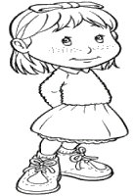 Zolo ________________________________________

Zita_____________________________________________________
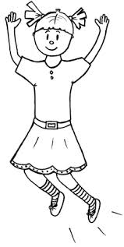Zuzana_______________________________________
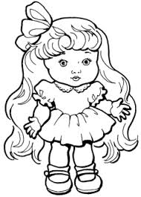Lena_______________________________________
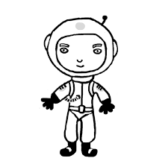Leo______________________________________

